Vodič za građane –
Izvršenje Proračuna Općine Gračac za 2021. godinu

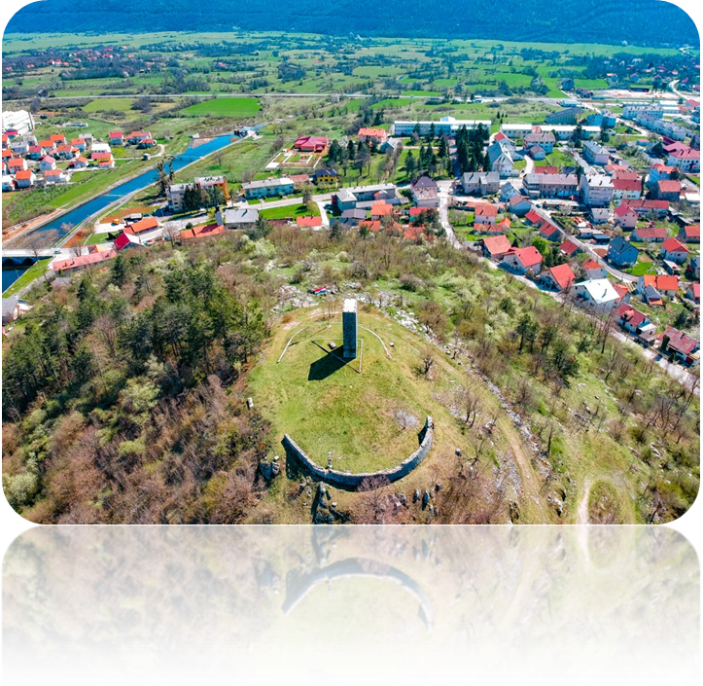
Listopad, 2022.

Sadržaj:

- Uvod...................................................................................1

- Ostvareni prihodi.............................................................5

- Ostvareni rashodi.............................................................7

- Razvojni projekti- važnije investicije..........................9

- Uvod

Svrha ovoga kratkog Vodiča za građane je ponuditi najosnovnije informacije o izvršenju Proračuna Općine Gračac za razdoblje od 1.1.2021. do 31.12.2021. godine. Na web stranici Općine Gračac objavljen je Izvještaj o izvršenju Proračuna Općine Gračac za 01.01.2021. – 31.12.2021. godine, a kao pomoć za razumijevanje tog izvještaja i proračuna općenito mogu poslužiti i objavljeni Proračuni u malom- Vodiči za građane.

Općinsko vijeće Općine Gračac na svojoj 25. sjednici održanoj 15. prosinca 2020. godine je donijelo Proračun Općine Gračac za 2021. godinu i projekcije za 2022. i 2023. godinu, kojim su planirani ukupni prihodi od 31.170.759,00 kuna te ukupni rashodi od 28.170.759,00 kuna.
Proračun je akt kojim se procjenjuju prihodi i primici te utvrđuju rashodi i izdaci za jednu godinu, u skladu sa zakonom i odlukom donesenom na temelju zakona, a donosi ga njezino predstavničko tijelo tj. Općinsko vijeće Općine Gračac do kraja tekuće godine za sljedeću proračunsku godinu.
Prijedlog proračuna utvrđuje Općinski načelnik te ga do 15. studenog podnosi Općinskom vijeću na donošenje.

Sukladno Zakonu o proračunu, ako se tijekom proračunske godine povećaju rashodi i izdatci, odnosno smanje prihodi i primitci, proračun je potrebno uravnotežiti. Uravnoteženje se provodi izmjenama i dopunama (rebalansom) proračuna. Općinsko vijeće je tijekom 2021. godine usvojilo tri rebalansa.
Općinski Proračun je konsolidirani proračun, što znači da su u njega uključeni i svi planirani prihodi proračunskih korisnika Općine Gračac, a koje oni ostvaruju od obavljanja vlastite djelatnosti ili iz drugih izvora osim Proračuna Općine Gračac te njihovi ukupni rashodi. Status proračunskih korisnika imaju: Vatrogasna postrojba Gračac, Knjižnica i čitaonica Gračac, Dječji vrtić „Baltazar“, Mjesni odbor Srb, Vijeće srpske nacionalne manjine i Razvojna agencija Općine Gračac.

Općinsko vijeće je na 11. sjednici održanoj 8. rujna 2022. godine donijelo Izvještaj o izvršenju Proračuna Općine Gračac za 01.01.2021. – 31.12.2021. godine.

Ostvareni prihodi proračuna Općine Gračac iznose 21.744.463,22 kn što je 73,58% u odnosu na planirano, dok realizirani rashodi iznose 20.115.174,39 kn što je 68,07% u odnosu na planirani iznos u proračunu.
- Ostvareni prihodi
Prihodi od poreza | 2.571.018,39 kn
Pomoći iz inozemstva i od subjekata unutar općeg proračuna | 14.276.476,07 kn
Prihodi od imovine | 2.661.113,32 kn
Prihodi od upravnih i administrativnih pristojbi, pristojbi po posebnim propisima i naknada | 1.928.162,15 kn
Prihodi od prodaje proizvoda i robe te pruženih usluga i prihodi od donacija | 222.340,00 kn
Kazne, upravne mjere i ostali prihodi | 0,00 kn
Prihodi od prodaje nefinancijske imovine | 85.353,29 kn
UKUPNO PRIHODI / PRIMICI | 21.744.463,22kn

Grafikon ostvarenih prihoda

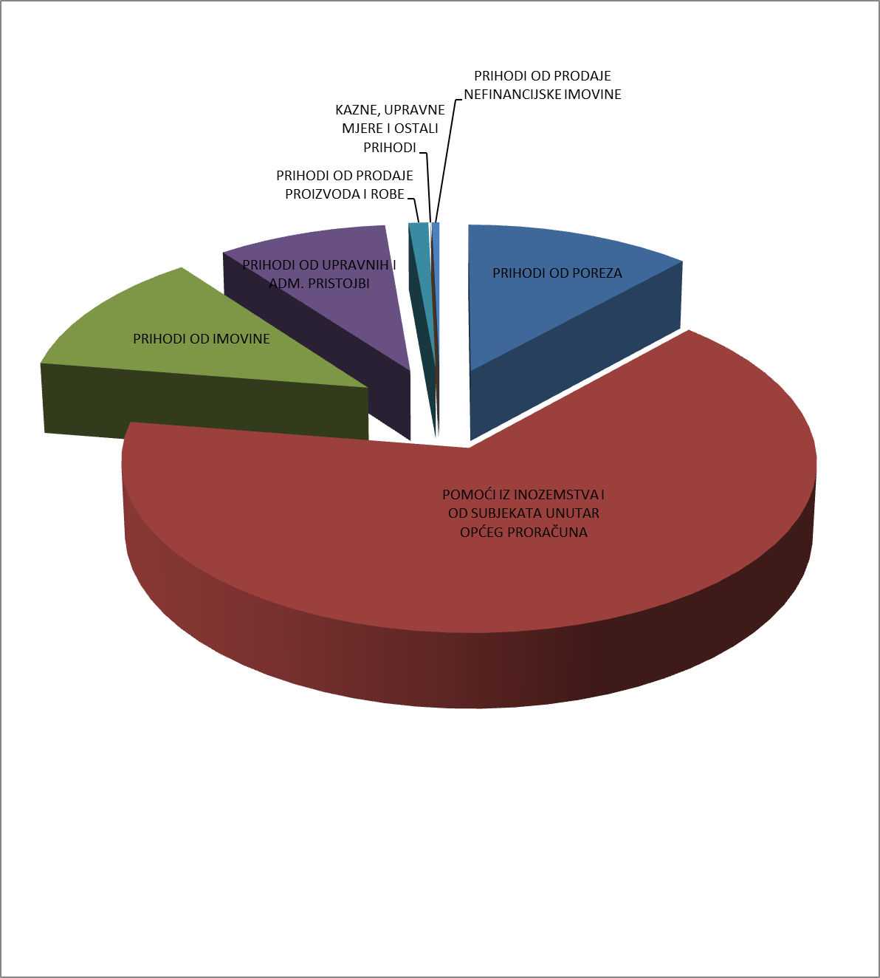

- Ostvareni rashodi
Redovna djelatnost predstavničkog i izvršnog tijela | 782.950,51 kn
Redovna djelatnost upravnog tijela | 2.221.341,00 kn
Zaštita od požara i civilna zaštita | 391.500,00 kn
Poticanje razvoja gospodarstva | 1.210.012,96 kn
Zaštita okoliša | 337.039,22 kn
Komunalne djelatnosti i stanovanje | 5.114.486,47 kn
Javne potrebe u sportu | 1.475.598,09 kn
Javne potrebe u kulturi i religiji | 123.899,76 kn
Javne potrebe u školstvu i predškolskom odgoju | 348.848,64 kn
Socijalni program | 736.693,82 kn
Javni radovi | 246.856,72 kn
Program raspolaganja polj. zemljištem u vlasništvu RH | 0,00 kn
Mjere zapošljavanja – Hrvatski zavod za zapošljavanje - Zaželi | 922.760,51 kn
Dječji vrtić „Baltazar“ | 1.643.498,29 kn
Javna vatrogasna postrojba Gračac | 4.015.162,94 kn
Knjižnica i čitaonica Gračac | 369.466,00 kn
Mjesni odbor Srb | 25.714,97 kn
Vijeće srpske nacionalne manjine | 16.274,06 kn
Razvojna agencija Općine Gračac | 133.070,43 kn
UKUPNO RASHODI I IZDACI | 20.115.174,39 kn

Grafikon ostvarenih rashoda

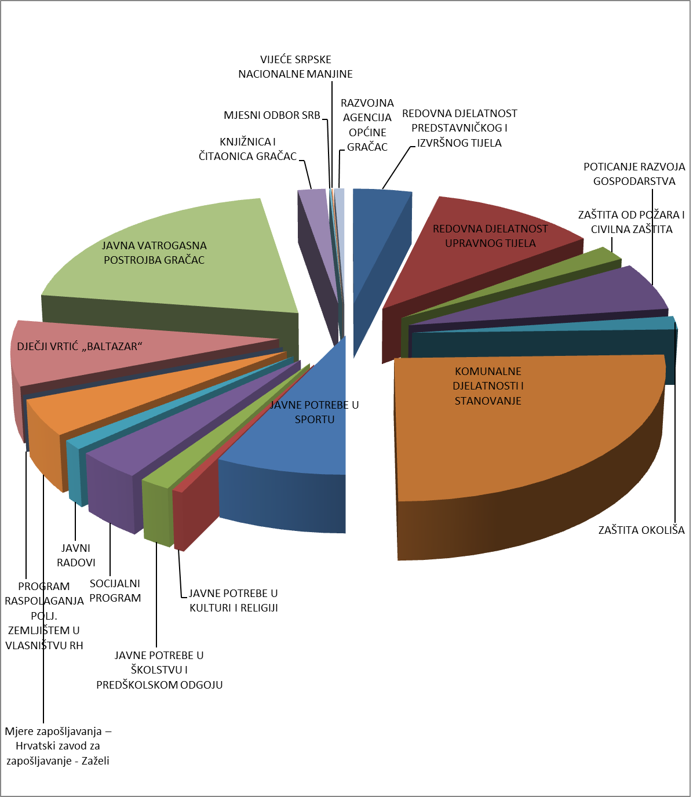

- Razvojni projekti – važnije investicije

Kapitalni projekt: Izgradnja svlačionica i tribina na nogometnom stadionu Gračac | 1.309.371,68 kn
Kapitalni projekt: Obnova Centra za posjetitelje zaštićene prirode „Jurski parkovi i špilje Velebita“ | 708.991,56,00 kn
Kapitalni projekt: Izrada strategije razvoja u turizmu | 46.250,00 kn
Kapitalni projekt: Izrada strateškog programa razvoja Općine Gračac za razdoblje 2021.-2025. | 86.250,00 kn
Tekući projekt: Sanacija odlagališta komunalnog otpada Stražbenica | 15.625,00 kn
Kapitalni projekt: Sanacija i uređenje ulica u naselju Gračac | 665.446,38kn
Kapitalni projekt: Izgradnja seljačke tržnice Gračac | 10.000,00 kn
Kapitalni projekt: Sanacija ulica Mosorska i Pružna | 381.933,04 kn
Kapitalni projekt: Sanacija nerazvrstane ceste Sljemenska ulica | 650.643,99 kn
Tekući projekt: Sanacija poljskih puteva | 164.482,50 kn
Kapitalni projekt: Nabava spremnika za odvojeno prikupljanje otpada | 139.749,04 kn
Kapitalni projekt: Proširenje i modernizacija postojećeg dijela mreže javne rasvjete | 149.998,69 kn
Kapitalni projekt: Izgradnja ograde na katoličkom groblju | 66.939,41 kn
Kapitalni projekt: Izgradnja javne rasvjete V.Popina, Gornjih i Donjih Labusa | 23.287,50 kn
Kapitalni projekt: Izrada projektne dokumentacije za most Palanka | 44.950,00 kn
Tekući projekt: Program Hrvatskih voda – sanacija gubitaka na vodoopskrbnim sustavima | 365.834,05 kn
Tekući projekt: Zaželi – Program zapošljavanja žena | 922.760,51 kn
Kapitalni projekt: Kulturno Informativni Centar | 51.473,75 kn
Kapitalni projekt: Izmjene Prostornog plana uređenja Općine Gračac | 15.000,00 kn
Kapitalni projekt: Uklanjanje otpada odbačenog u okoliš | 36.250,00 kn
Kapitalni projekt: Nabava opreme trgovačkom društvu "Gračac Čistoća" | 97.024,25 kn

